【询价】南通市城市照明管理处庭院灯及壁灯项目采购公告
编号：2025XJ16
南通市城市照明管理处（下称照明处）对下列项目进行比质比价采购。欢迎符合资格要求并有供货能力的供应商踊跃参加。
第一部分 个性部分的要求
- 背景概述、采购预算
本项目主要用于西南营、寺街道路照明工程。项目采购预算23.25万元，投标报价超过采购预算的为无效投标。
- 投标供应商资格要求
  - 符合《中华人民共和国政府采购法》第二十二条的规定；
  - 投标人须为灯杆、LED灯具的专业生产厂家。
- 付款时间和条件
货物到位并验收，抽检合格后付合同金额50％，12个月后付清余款。款项由照明处按相关财务支付规定办理支付手续。价格包含税金、运费、装卸费和人工等所有费用。
- 项目需求（文字说明并附相关清单）
  - 设备清单
序号 | 品种 | 规格型号 | 数量 | 备注
1 | 庭院灯 | 3.5m庭院灯(30W/3000K) | 61 | 详见附件。含单灯控制器
2 | 灯具 | 壁灯(30W/3000K) | 18 | 详见附件。含单灯控制器
备注 | - 由于市政工程的特殊性，如遇施工延期导致供货期延长的，供货单位必须考虑适当风险成本，并列入投标报价中。  - 所有紧固件必须采用304不锈钢材质。  - 同样灯型，根据工程实际变化进行调整，最终按实际供货数量为准。  - 根据需方实际需要进行生产安排，合同签订后安排生产。  - 灯杆含瓷插板等附件，灯杆门内需要有规格型号、合格标志、生产厂家的永久标识。

- 技术参数及要求
本项目材料必须达到现行中华人民共和国及省、市、行业的一切有关法规、规范的要求，如技术文件、标准及规范要求有出入则以较严格者为准。
（一）、灯具部分
灯具必须符合下列文件中的条款，引用文件其最新版本适用于本标准。
- GB 7000.1 灯具 第1部分：一般要求与试验(GB7000.1, IEC 60598-1, IDT)；
- GB 7000.203 灯具 第2-3部分：特殊要求 道路与街路照明灯具；
- GB/T 9468 灯具分布光度测量的一般要求；
- GB 17625.1 电磁兼容 限制 谐波电流发射限值(设备每相输入电流≤16A)；
- GB 17625.2 电磁兼容 限制 对每相额定电流≤16A 且无条件接入设备在公用低压供电系统中产生的电压变化、电压波动和闪烁的限值；
- GB 17743 电器照明和类似设备的无线电骚扰特性的限值和测量方法(GB 17743, CISPR15：+A1：，IDT)；
- GB/T 18595 一般照明用设备电磁兼容抗扰度要求；
- CJJ 45 城市道路设计标准；
- CIE 140 道路照明计算；
- GB/T24827 道路与街路照明灯具性能要求；
- GB/T31832 LED城市道路照明应用技术要求；
- LED灯具谐波电流限制应符合GB 1 7625.1的规定；
- 抗浪涌保护器应符合GB 1 8802.11的规定，使用Ⅲ类实验方法进行实验；
- T/CMEA 001 《LED道路照明应用技术导则》
- GB∕T 35269 LED照明应用与接口要求 非集成式LED模块的道路灯具
- 其他国家及江苏省现行标准规范、图集等；
（二）、灯杆部分
- 镀锌参考标准：GB/T13912 金属覆盖层钢铁制件热浸镀锌层技术要求及试验方法；
- 喷塑参考标准：JTT600.1 公路用防腐蚀粉末涂层 第1部分：通则；
- 焊接参考标准：GB50661 钢结构焊接规范；
- 钢结构参考标准：GB50017 钢结构设计规范。
- 灯杆参考标准：CT/T 527 道路照明灯杆技术条件
*上述技术要求为通用参数，如与施工图有冲突，以施工图为准。
*参与本工程路灯所照明系统联机调试运行，确保所有路灯单灯控制及各项功能能够正常运行。
（三）、灯杆灯具技术要求
- 光 源：照明功率30w、色温3000K；侧面光带以及中间Logo光源：功率10W、色温3000K。
- 灯杆材质：3.5m庭院灯Q235钢板，杆体厚度4mm ，灯具厚度2mm ，壁灯201不锈钢，厚度1mm。
- 底法兰：Q235材质，厚度20mm ，300*300*16mm，对角线250mm。
- 表面处理：表面喷涂室外专用塑粉。
- 安装方式：预埋基础固定。
- 光源防水等级：IP65。工作电压：AC220V。
- 每套灯具配RVV3*1.5mm²电线（颜色为：红、蓝、黄绿），出线满足接线要求。
- 每套灯具提供瓷插板1套，2A保险（根据光源配备）、驱动电源、防雷器、接线端子、单灯控制器均固定于灯杆瓷插板上，需接好线（以下图片仅供参考），厂家根据采购单位实际需求优化布局，便于检修。
- 方案图中无线充电装置安装位置为示意图，中标供应商针对灯杆结构进行进一步合理性深化设计，摄像头预留安装法兰接口，充电装置、广播、呼叫设备由建设单位甲供，中标供应商在出厂前安装到位。
- 方案图中所示庭院灯杆、照明灯具、发光标识以及监控安装接口由中标供应商生产。
- 生产前，中标供应商根据采购方需求进行深化设计，待建设单位确认后生产。
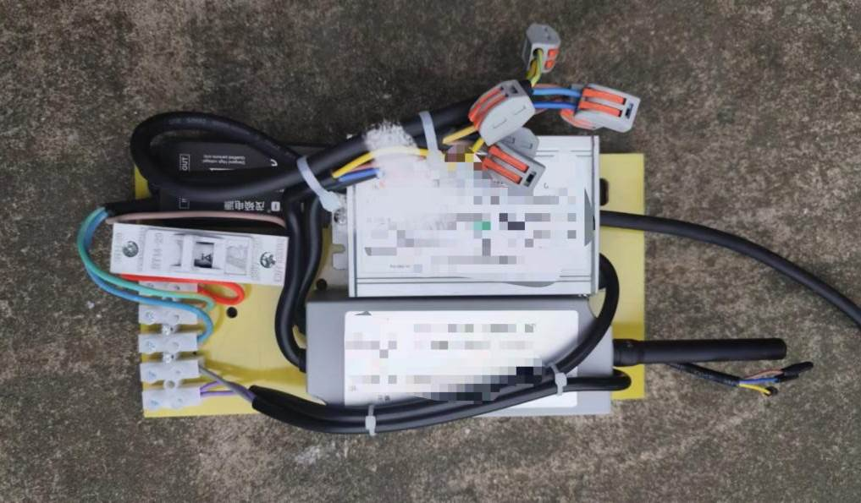
- 报价部分实质性要求
七、样品
序号 | 品种 | 规格型号 | 单位 | 最高限制单价（元/套） | 备注
1 | 庭院灯 | 3.5m庭院灯(30W/3000K) | 套 | 3630 | 含货物费（含单灯控制器）、运输费（含装卸）、税费等全部费用
2 | 灯具 | 壁灯(30W/3000K) | 套 | 620 | 含货物费（含单灯控制器）、运输费（含装卸）、税费等全部费用
无

第二部分 共性部分的要求
- 采购人：南通市城市照明管理处
- 交货期（服务时间）：中标供应商接采购单位的生产通知后10日内完成供货。
- 交货（服务）地点：中标供应商须承担包装费用、运输和装卸到照明处仓库或指定工地。
- 保修期为1年。
- “比质比价响应文件”组成部分：
    - 采购报价单（须含报价单位联系人、联系电话）
    - 法人代表委托书（原件）和受托人居民身份证。
    - 付款要求响应材料
    - 技术参数响应材料
    - 质量、工期响应材料
    - 有效的营业执照复印件（加盖报价单位公章）
所有涉及报价及响应材料的页面均必须加盖单位公章，否则视为无效报价文件。
报价文件中必须包含上述要求提供的所有材料，否则视为无效报价文件。报价文件装订成册并密封在一个密封袋中，密封袋上标明：项目名称、报价单位名称，否则视为无效投标文件。
- 成交原则
  - 符合采购需求且最低价；
  - 比质比价采购报价为项目的总价，不得将项目拆分或选择性报价；
  - 满足公告规定的供货时间要求;
  - 产品必须有《产品质量保证书》;
  - 任何人不得用以任何方式转包或分包本项目。
- 获取招标文件、投标文件递交
  - 获取招标文件：南通市住房和城乡建设局官网（https://zj.nantong.gov.cn/）进行下载操作。
  - 供应商于将报价表密封后送至我处材料科，报价表必须签字盖章。
  - 我处不接受未密封的报价单。
  - 投标文件接收截止及开标时间：2025年10月23日10:00
  - 投标人须于当日开标时间前现场签到
  - 地点：南通市长和路138号 南通市城市照明管理处二楼大会议室。
  - 投标保证金：无。
- 本招标项目联系事项
  - 联系人：吴先生
  - 联系方式：0513－85212995
  - 联系地址：南通市长和路138号
  - 对项目需求部分的询问、质疑请向采购人提出，询问、质疑由采购人负责答复。
- 评标流程简介
1、询价评议小组审查投标供应商资格（须不少于3家），对符合投标资格符合要求的供应商报价，当众拆封价格标进行现场唱标，价格最低的为中标供应商。本次采购由询价评议小组直接确定中标人。
- 合同签订
供应商在接到照明处中标通知后及时签订合同。所签合同不得对采购文件作实质性修改。
- 验收与付款
  - 照明处按合同约定积极配合供应商履约，按合同约定及时组织相关专业技术人员，必要时邀请质检等部门共同参与验收，并出具验收报告，验收合格的作为支付款项的依据。
  - 款项由照明处按合同约定和验收合格报告，并按相关支付规定直接支付。
  - 中标供应商对质量问题负责包退、包换和包修，因此发生的费用由中标供应商自行负责。
- 比质比价违约金
供应商如不履约，将每天扣以总价款1%的违约金。供应商在签定供需合同后,务必于承诺工期时间内制作完毕并安装调试完毕，推迟交付使用，10天之内按价的0.01%支付给采购人，10天之外每天递增0.001%。

南通市城市照明管理处
2025年10月14日

附件1：
法定代表人授权委托书
致： （采购人）
本授权书宣告，在下面签字的 （姓名）以法定代表人身份代表本单位授权： （姓名）为本单位的合法授权代表，授权其在南通市城市照明管理处庭院灯及壁灯项目采购项目分散采购招标活动中，以本单位的名义，并代表本人与你们进行磋商、签署文件和处理一切与此事有关的事务。授权代表的一切行为均代表本单位，与本人的行为具有同等法律效力。本单位将承担授权代表行为的全部法律责任和后果。
授权代表无权转让委托权，特此委托。

代理人(签字)： |  |  | 性别： |  | 年龄：
身份证号码： |  |  |  | 职务：
投标人(盖单位公章)：
法定代表人(签字或盖章)：
授权日期： 年 月 日
南通市城市照明管理处
比质比价采购报价单
编号： 2025XJ16
序号 | 项目 | 品牌 规格 配置 | 数量 | 单价  （元） | 金额  （元） | 备注
1 | 见前货物名称
 | 合 计
 | 总报价（大写）

注：
- 有限价标注的，报价时不得突破，否则作为无效响应。
- 大写金额和小写金额不一致的，以大写金额为准。
- 价格包含税金、运费、装卸费和人工等所有费用。
- 中标供应商提供增值税专用发票。

法定代表人或委托代理人（签名）：
报价人名称（公章）：
报价人：
报价人联系电话：
付款承诺：
其它承诺：

